Театр - это школа добрых чувств, красоты и человеческого богатства.

В 2023-2024 учебном году в России ожидаются значительные изменения в сфере дополнительного образования. Целью данных изменений является создание благоприятной образовательной среды, способствующей развитию интеллектуальных, творческих способностей детей. Благодаря Федеральному проекту «Успех каждого ребенка», национального проекта «Образование», ученики могут пользоваться современными техническими средствами, что значительно повышает качество образования и развития детей.

В МБОУ «ОЦ № 2 Майкопского района» в 2023 году в рамках реализации программы создан Школьный театр для учащихся начальной школы и среднего звена на 30 человеко-мест. Занятия проводятся 2 раза в неделю по 1 часу.

Деятельность театральной студии способствует осуществлению социально-культурного воспитания обучающихся: формированию эстетических суждений, художественного вкуса, нравственных ценностей личности. Значительное место при проведении занятий занимают театральные игры, способствующие развитию фантазии, воображения, мышления, внимания. Практикуется работа над этюдами, ребята занимаются сценическим тренингом (пластикой и речью), передачей информации жестами. Учащиеся любят работать с микрофоном, с наушниками. Театральная деятельность в образовательном учреждении имеет существенное воспитательное и обучающее влияние на детей и подростков, вносит большой вклад в эмоционально - психическое развитие личности.

**Учащиеся** объединения **«Школьный театр» приняли участие в различных мероприятиях**: День учителя, День Матери, Новый год. Сейчас готовятся к конкурсу, «Театральный сезон», посвященного Всемирному Дню театра и Году семьи.

Театр обогащает нашу жизнь новыми красками и оттенками, пробуждает самые лучшие человеческие качества, приобщает к вечным ценностям добра, красоты и любви.

Со временем ребята, которые занимаются в объединении, стали более раскрепощенными, уверенными, стараются показать добро, красоту сюжетов. Недаром хочется сказать:

«Театр – это школа добрых чувств, красоты и человеческого богатства». Театр – университет добра, культуры, человечности, храм искусства, благодаря которому, нам становятся доступны лучшие достижения мировой художественной литературы, культуры.

«Ребенку очень иметь возможность для самовыражения. Театр – место, которое может вместить людей разных интересов и темпераментов, разных возможностей и способностей, и каждому найдется своя роль», отмечает Юшина Татьяна Аркадьевна, руководитель творческого объединения.

«Мне и другим ученикам восьмого класса нравится принимать участие в этюдах и спектаклях, учащимся 5-6 классов в выразительном чтении стихотворений, не больших сценках, посвященных каким-либо праздникам. Все ребята, которые занимаются в театре очень творческие и разносторонние», комментирует Квачева Полина, обучающаяся 8 Д класса.

Невозможно отрицать, что театр играет большую роль в формировании личности ребенка. Театр – это волшебный мир. Он дает уроки красоты, морали и нравственности, а чем они богаче, тем успешнее идет развитие духовного мира детей…Б.М.Теплов.

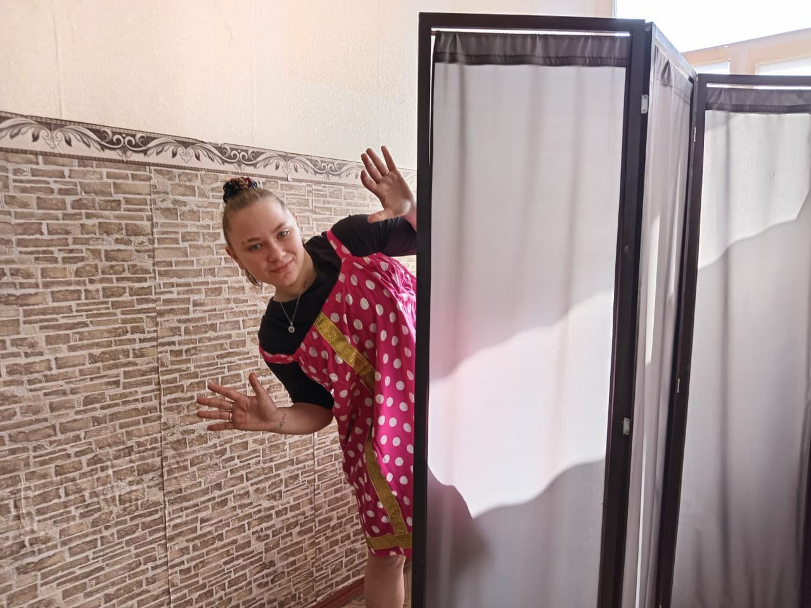

Исп. Досаева Наталья Александровна

+7(928)215-10-19